**临泉县黄岭镇冯营村全面建设小康社会大事记**

1. **基础概况**

冯营村人口951户3944人，共九个自然村，耕地面积3340亩。冯营村建档立卡贫困户124户452人，通过介绍务工，特色种养奖补，虚拟光伏收益，低保等一系列帮扶，增加贫困户收入，截止到2020年末冯营村已全部脱贫。对标全国和省市县标准同步进入小康社会。

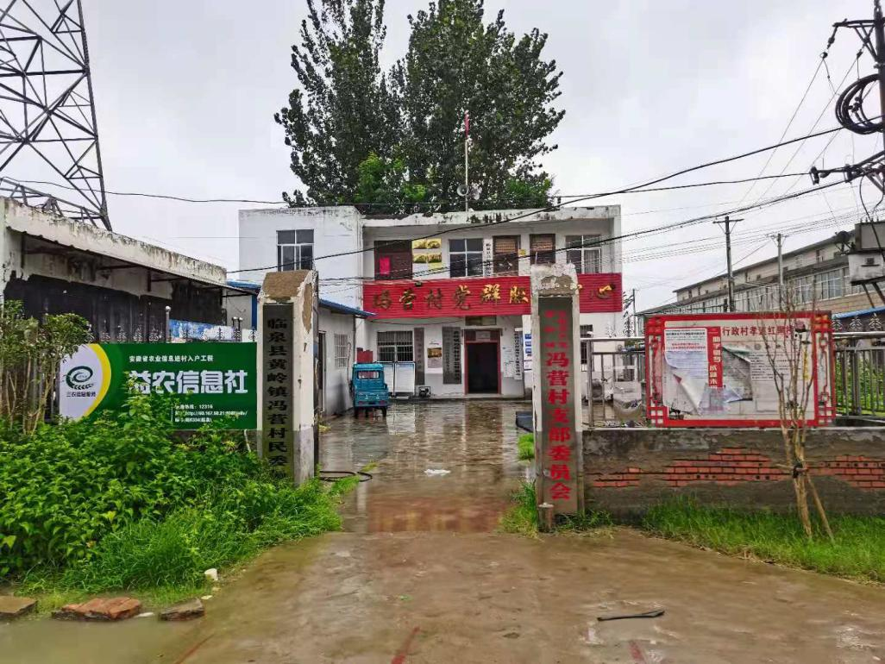为更好地服务群众，冯营村党群服务中心于2016年改建，改建后的村委会宽敞明亮，窗口分工明确，办事效率大幅提高，极大的提高了群众认同度和满意度。

冯营村卫生室位于冯营村部西侧，紧挨着街道和冯营小学，为冯营村村民及学生的身体健康提供强有力的医疗保障。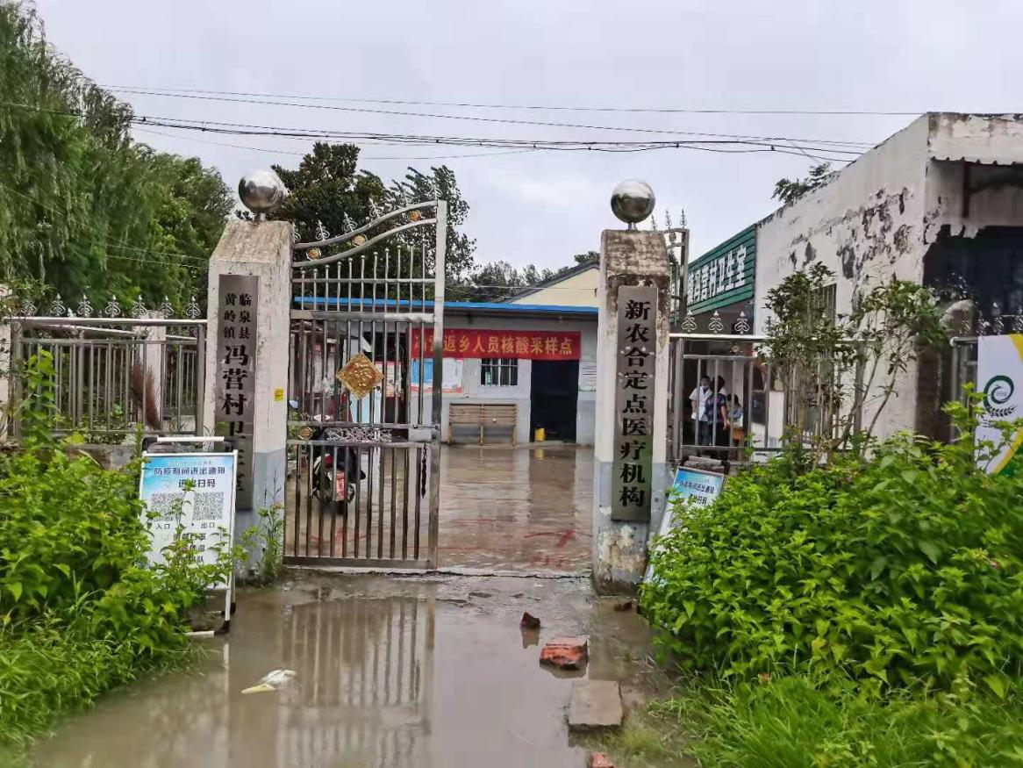

**冯营村卫生室**

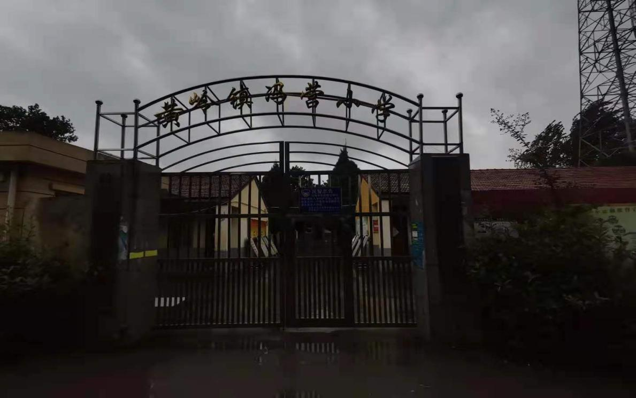冯营小学有几十年的历史，教育了一代又一代的学生，为祖国的教育事业提供帮助。

冯营街道上集洗浴，商超，食宿等于一体，基础设施完善，为冯营村村民的生产生活提供极大的方便。

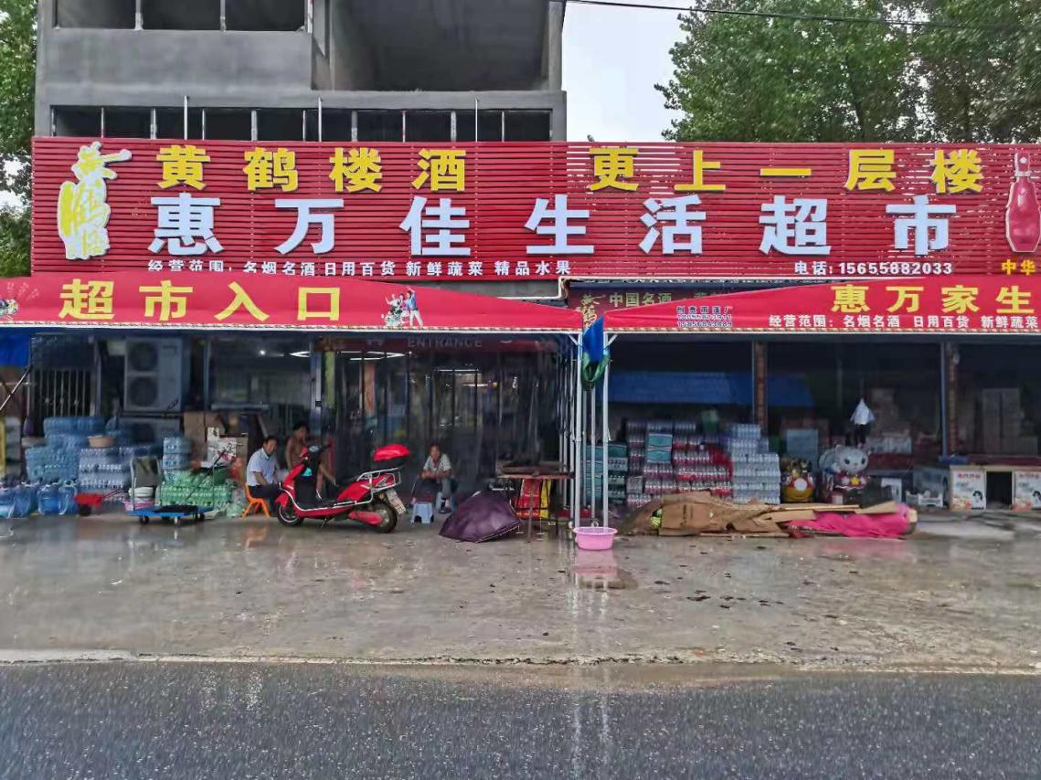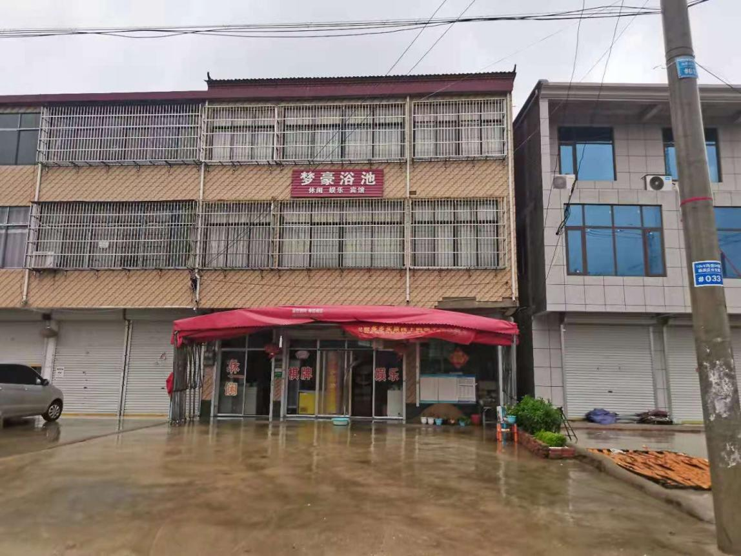

冯营行政村包括9个自然村，每个自然村的道路都做了水泥硬化方便了群众出行。065县道贯穿整个冯营村，自然村与自然村之间水泥路也都修通。

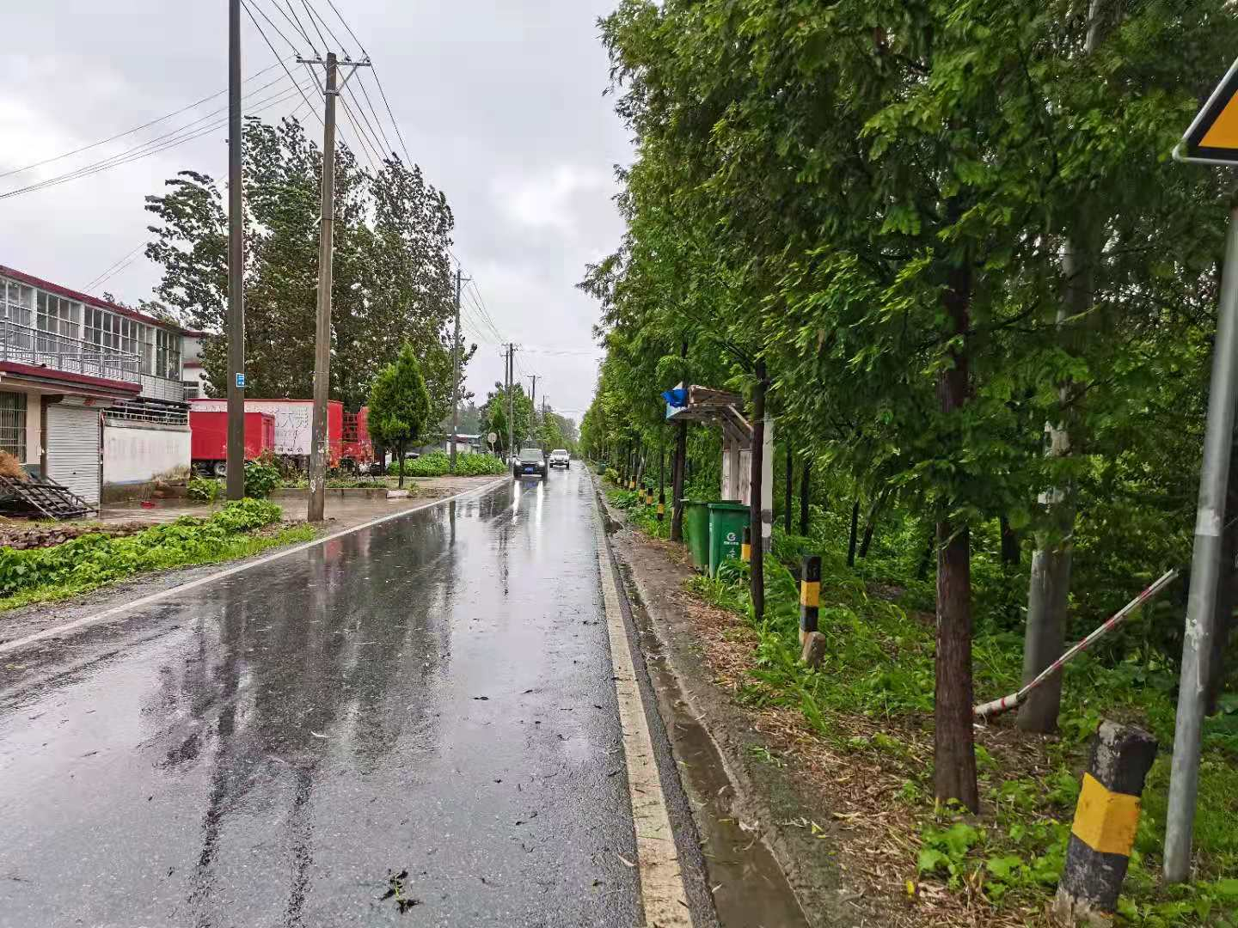

1. 基础建设

1.2015年冯营村全面接通自来水，保障群众的饮水安全。

2.2017年至2018年冯营村共198户实施厕改，建成公厕6个，方便了群众的生产生活。

3.2017年至今共建成文化广场三座，文化广场的建成极大丰富群众文化生活。

4.2017年至今共实施危房改造35户，保证群众的住房安全。

5.2017年村路两侧实施绿化，总长近4公里。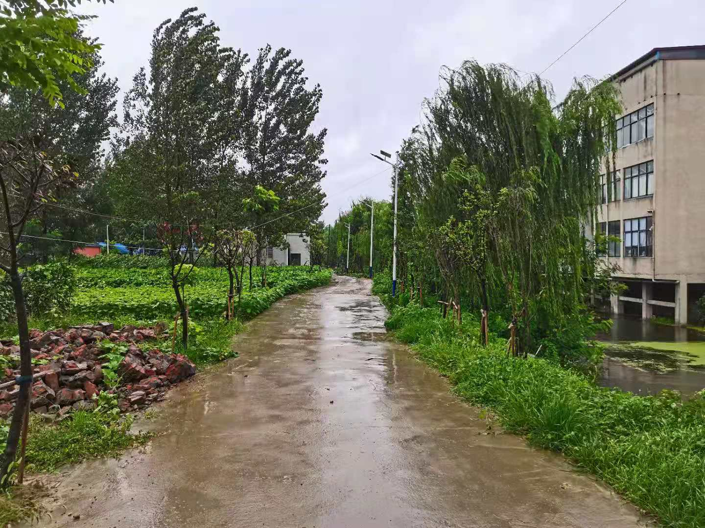

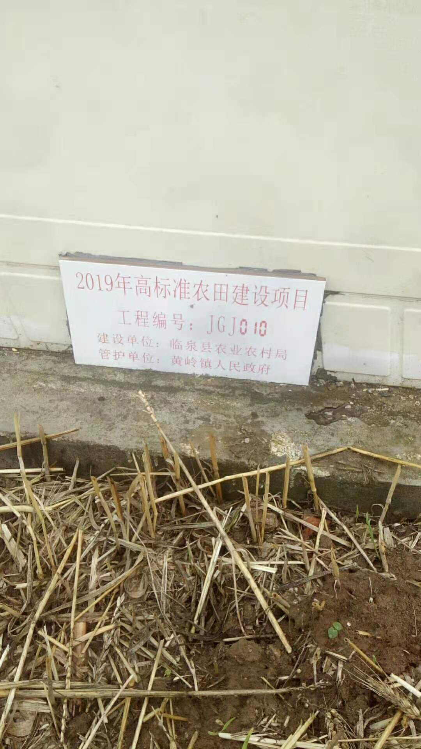6.2019年冯营村实施高标准农田建设，建有井口44个，改善农田设施条件，提高土地综合生产能力，全面改善生产条件。

7.2019年11月实现村亮化、硬化、道路畅通。

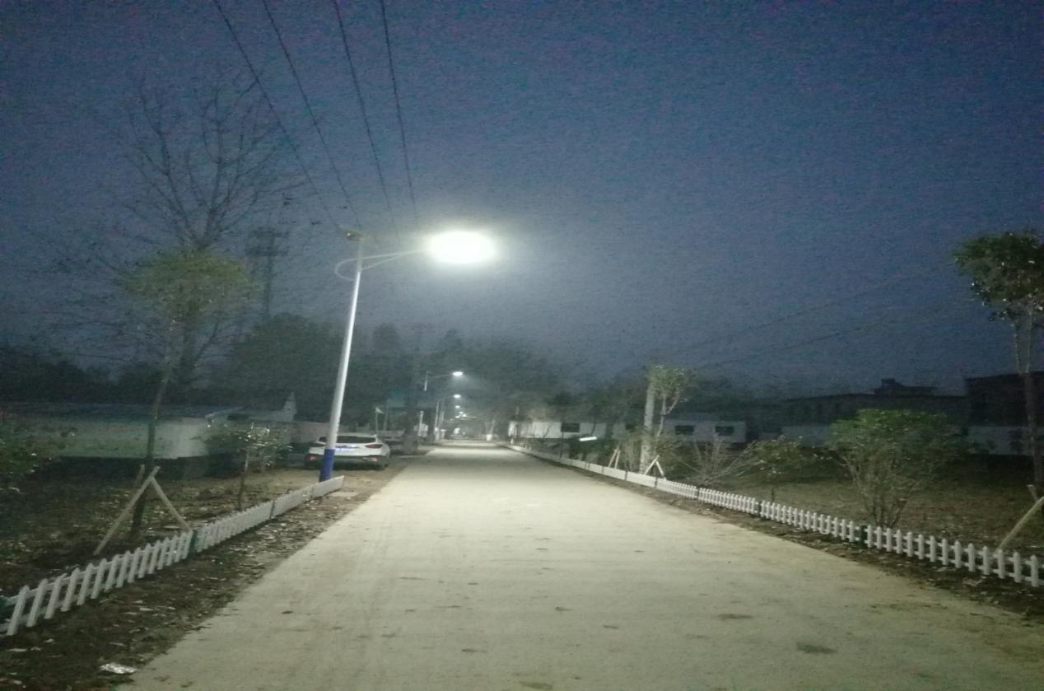

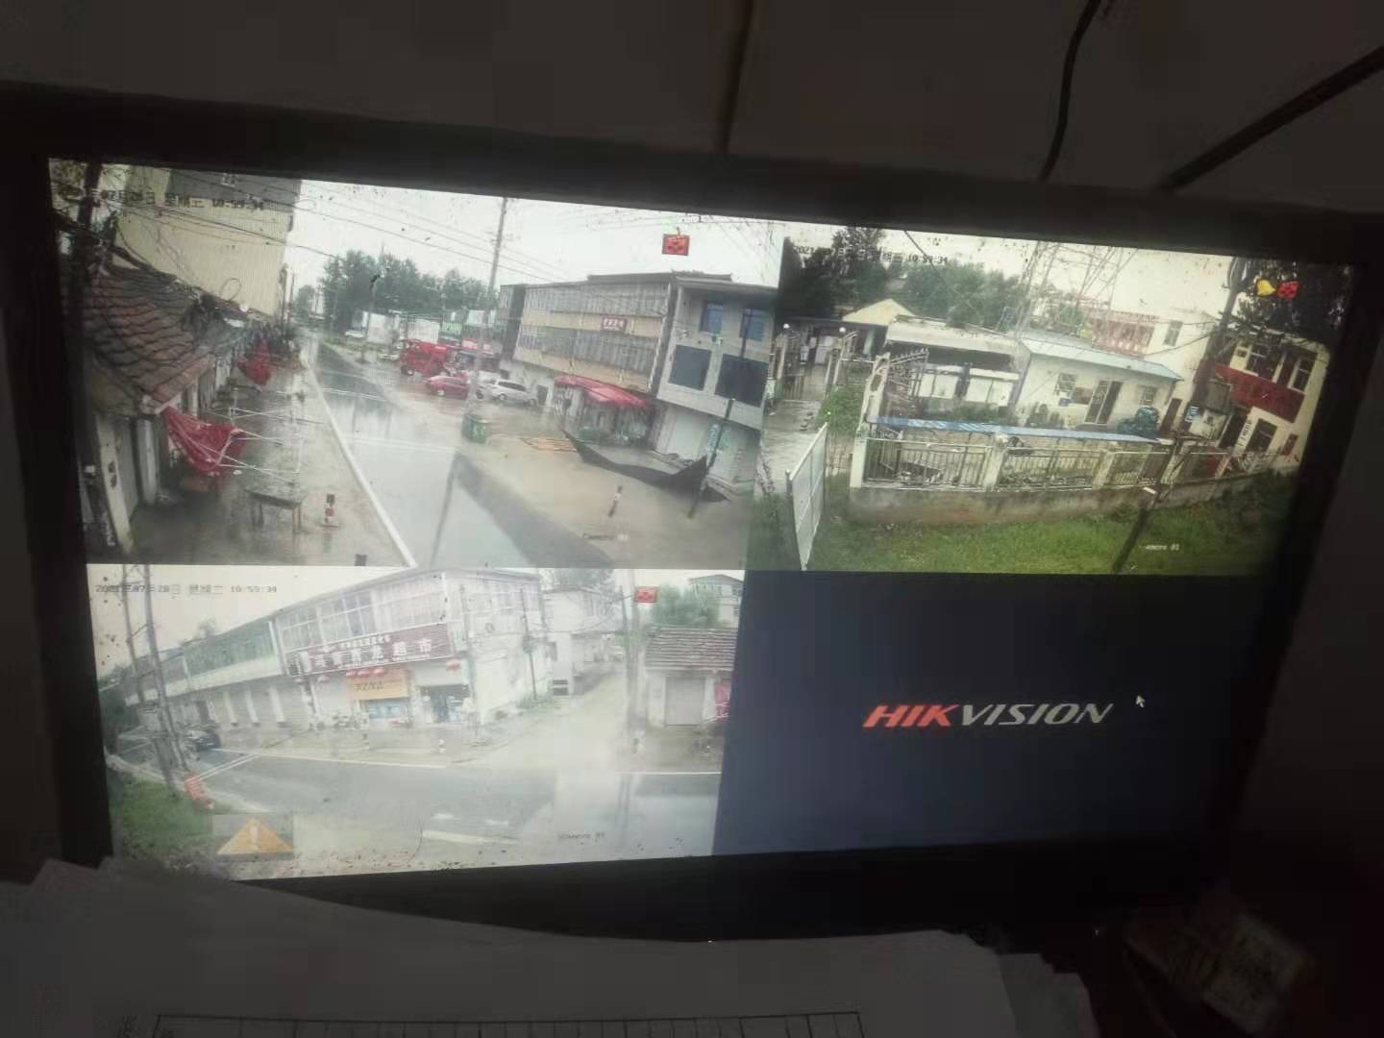8.2020年底，九个自然村安装广播。有效的使群众全面及时的了解政策。

**9.**2020年底，建设天网工程，冯营村共安装监控31个，时时对全村进行监控，保障了人民群众财产安全。

10.坐落于冯营村沟北的临鑫商砼于2021年5月正式营业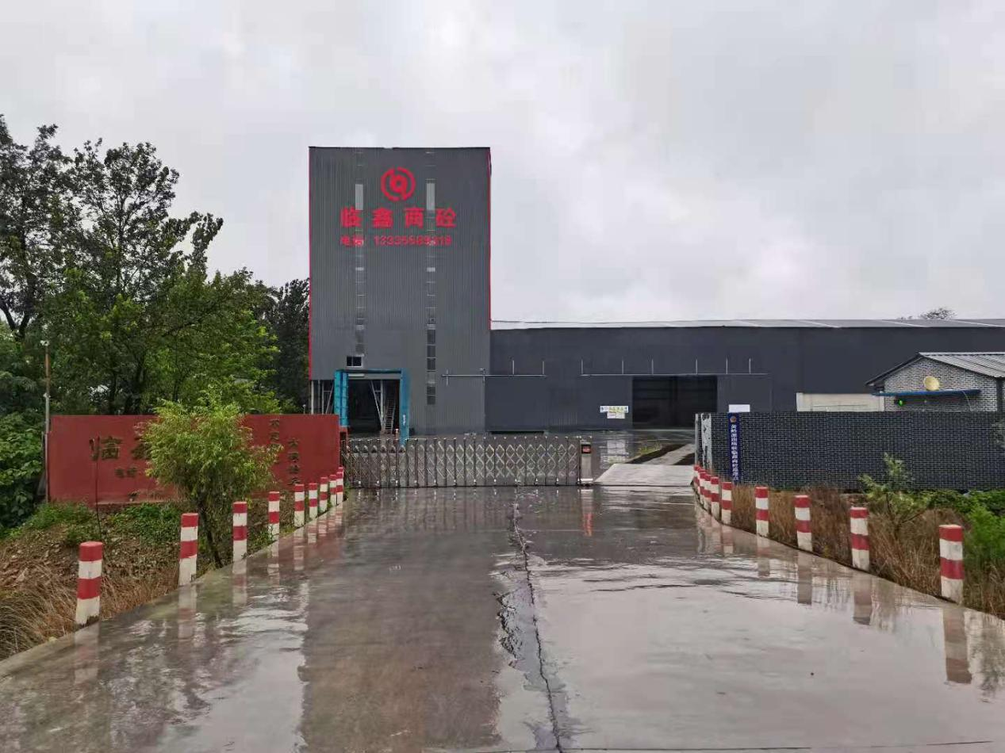

三. 农业发展

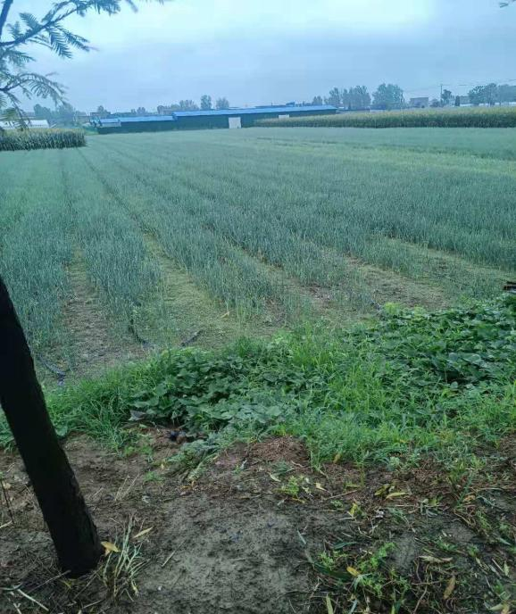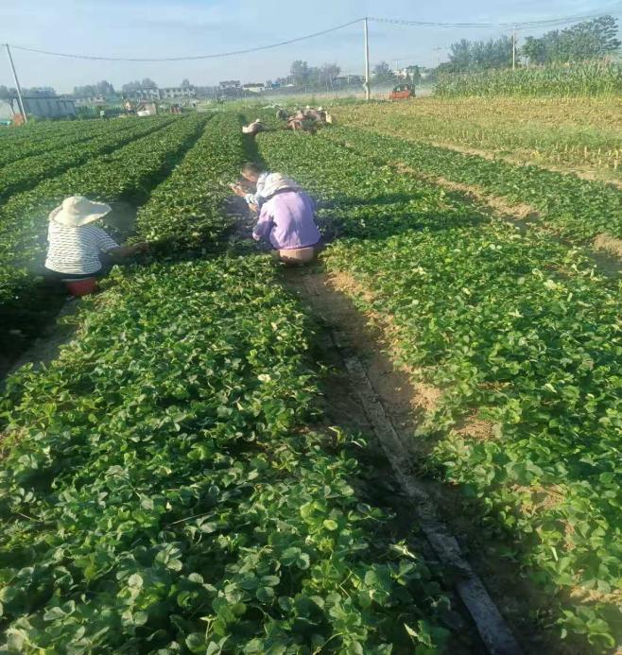临泉县超峰蔬菜种植专业合作社，占地240亩，种植大葱和草莓，为十多人提供就业岗位。